Анализ результатов анкетирования родителей и обучающихся 11-классов в Олонецком национальном муниципальном районе.
Цель: выявление уровня удовлетворенности обучения в профильных классах обучающихся 11-х классов и их родителей.
Дата проведения: апрель 2022 г
Ответственные: МОУ «Центр образования»
Общие сведения о респондентах: обучающиеся 11 классов (МКОУ «Средняя школа №1 г.Олонца», МКОУ «Ильинская СОШ», МКОУ «Видлицкая СОШ»), их родители
- всего обучающихся – 59 ч, приняли участие – 57 ч.(96,6%)
- всего родителей -59 ч, приняли участие -47 ч. (80%)
Анкеты:
- Итоговая анкета по выявлению удовлетворенности профильным обучением родителей обучающихся 11-х классов.
- Итоговая анкета по выявлению удовлетворенности профильным обучением обучающихся 11 классов.

- Результаты анкетирования родителей обучающихся 11-х классов
Цель: выявление удовлетворенности родителей профильным обучением.

Всего родителей -59, приняли участие -47 (80%).
1.В какой школе обучается Ваш ребенок?
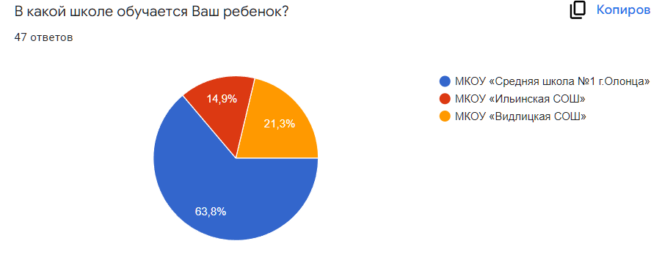
В анкетировании принимали участие родители обучающихся 11-х классов:
- МКОУ «Средняя школа №1 г.Олонца» - 63,8% (30ч из 41),
- МКОУ «Ильинская СОШ» - 14,9% (7ч из 8),
- МКОУ «Видлицкая СОШ» – 21,3% (10ч из 10).
2. По какому профилю Ваш ребенок проходит обучение?
Гуманитарный – 31,9% (12ч)
Социально - экономический – 21,3% (9ч)
Естественно - научный – 10,6% (5ч)
Технологический –8,5% (4ч)
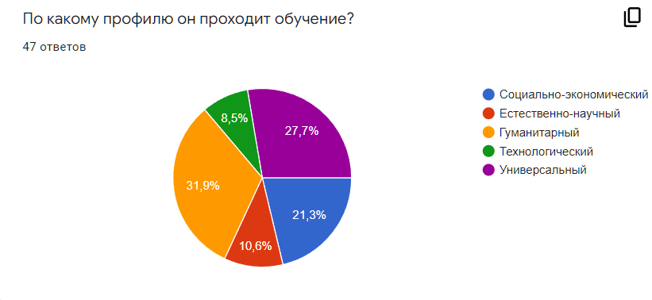
Универсальный – 27,7% (17ч)

3. Ваш ребенок заканчивает обучение в выбранном им профильном классе. Считаете ли Вы, что этот выбор был верным?
- да, класс этого профиля – именно то, что нужно моему ребенку – 74,5% (35ч)
- не совсем - я до сих пор не уверен, какой профильный класс больше подходит моему ребенку – 19,1% (9ч)
- нет, если бы можно было вернуться назад, то нужно было выбрать класс другого профиля или универсальный- 6,4% (3ч)
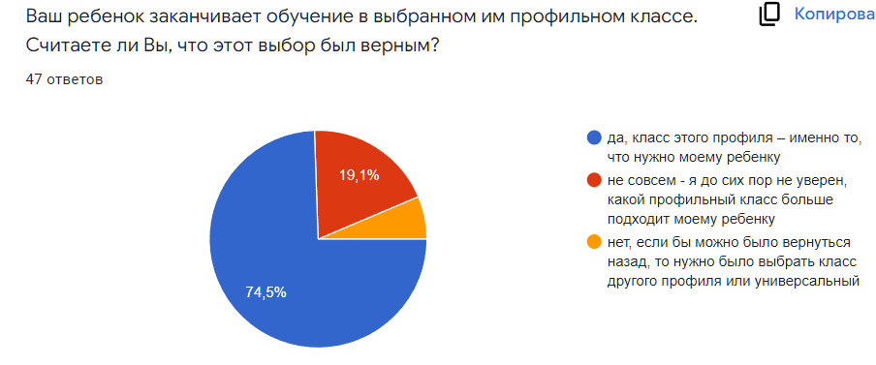
Вывод: высокий процент родителей (74,5%) считает, что их ребенок выбрал нужное направление профильного обучения. Часть родителей сомневается в правильности выбора ребенком профиля.
4. В чем, по-вашему, заключается специфика профильных предметов?
- материал по этим предметам изучается более подробно, углубленно – 89,4% (42ч)
- усилен контроль со стороны педагогов за уровнем знаний и умений по данным предметам-2,1% (1ч)
- изучение этих предметов дает больше возможностей для творчества, самовыражения –2,1% (1ч)
- подготовка домашних заданий по этим предметам более трудоемкая- 6,4% (3ч)
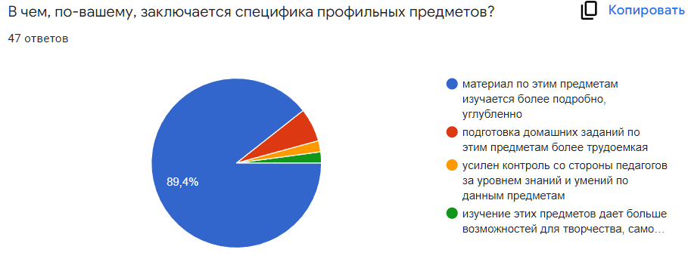
Вывод: 89,4% родителей правильно понимают суть профильного обучения. 10,8% считают, что профильное обучение – это усиление контроля со стороны педагогов за уровнем знаний и умений по предметам, более трудоемкая подготовка домашних заданий по профильным предметам. Предлагается проводить разъяснительные беседы с родителями выпускников по вопросу обучения в старших профильных классах.
5. Каковы, на Ваш взгляд, результаты обучения Вашего ребенка в профильном классе?
- в профильном классе ребенок целенаправленно готовится к поступлению в ВУЗ – 48,9% (23ч)
- профильное обучение дало мне возможность подготовки к овладению будущей профессией- 8,5% (4ч)
- профильное обучение помогло моему ребенку окончательно выбрать профессию – 14,9% (7ч)
- в профильном обучении были учтены интересы, образовательные потребности моего ребенка- 27,7% (13ч)
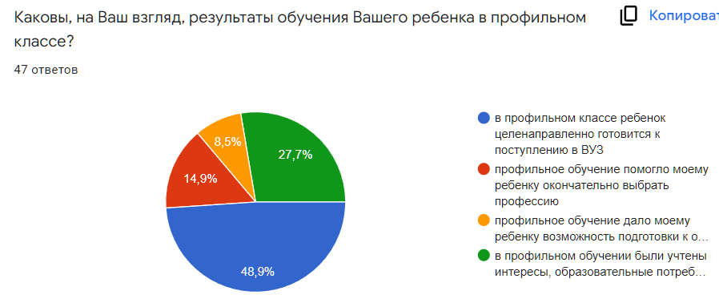
Вывод: по ответам родителей можно предположить, что их дети в профильных классах подготовились к поступлению в ВУЗ – 48,9% (23 ч), обучение дало им возможность подготовиться к овладению будущей профессией- 8,5% (4ч), профильное обучение помогло сделать окончательный выбор профессии 14,9% (7ч).
6. Определился ли Ваш ребенок на сегодняшний день в выборе будущей профессии?
- да, выбрал одну профессию – 23,4 % (11ч)
- есть несколько вариантов- 66% (31ч)
- еще не определился- 10,6 % (5ч)
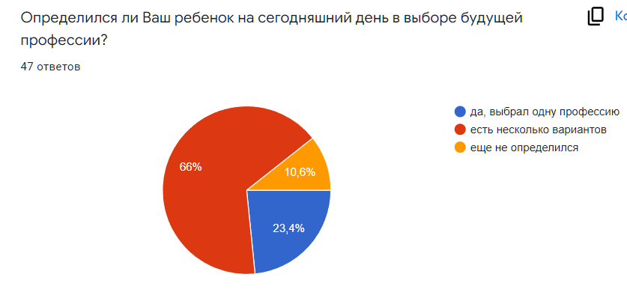
Вывод: можно предположить, что окончательно определились с выбором профессии 11 обучающихся (23,4 %), 31(66%) человек имеет несколько вариантов профессий. Пять учеников по окончанию 11-го класса еще не определились с выбором. Образовательным организациям предлагается усилить работу с выпускниками по определению профессионального выбора.
7. Соответствует ли профессия, которую выбрал Ваш ребенок, профилю обучения в старшей школе?
- Да, полностью – 40,4% (20ч)
- Частично – 48,9% (23ч)
- Нет, он выбрал профессию совершенно другой направленности – 10,6% (4ч)

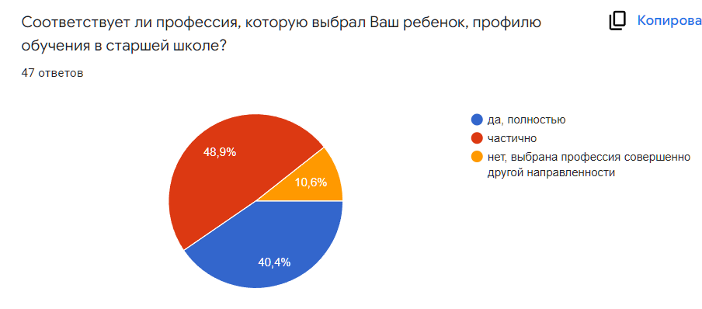
Вывод: по мнению родителей у 20 (40,4%) обучающихся профиль обучения в старшей школе полностью соответствует профессии, которую выбрал ребенок. У 23 (48,9%) человек профиль обучения частично соответствует выбранной профессии. 4 выпускника по окончанию школы выбрали профессию совершенно другой направленности – 10,6%.
8. Ваши пожелания педагогам и администрации школы по организации и содержанию профильного обучения.
По организации и содержанию профильного обучения родители обучающихся 11-х классов предложили следующее:
- открыть еще больше профильных направлений;
- улучшить техническое состояние школы;
- если ребенок занимается техническим направлением, не загружать его большим объемом информации по обществознанию;
- готовить детей к олимпиадам по профильным предметам, принимать участие в них, так как победа дает дополнительные баллы при поступлении;
- чаще писать пробники по предметам на выбор, индивидуально консультировать и разбирать ошибки;
- повышать квалификацию педагогов, работающих в профильных классах;
- на гуманитарном профиле меньше математики;
- открыть набор в универсальный класс, т.к. некоторые дети на момент поступления в 10 класс не определились с направленностью своей будущей профессией;
- проведение проектных работ на региональном уровне.

- Результаты анкетирования обучающихся 11-х классов
Цель: выявление удовлетворенности обучающихся профильным обучением.
Всего обучающихся -59, приняли участие -57 (96,6%).

- Универсальный – 30,2% (17ч);
- Гуманитарный – 26% (15ч);
- Социально - экономический – 22,8% (13ч);
- Естественно - научный – 10,5% (6ч);
- Технологический – 10.5% (6ч).
Вывод: необходимо вести работу с обучающимися 9 классов по определению профиля, связанного со спецификой будущей профессии.

- да, класс этого профиля – именно то, что мне нужно – 74% (43ч);
- не совсем - я до сих пор не уверен, какой профильный класс мне больше подходит – 12% (7ч);
- нет, если бы я мог вернуться назад, то выбрал бы класс другого профиля или универсальный- 12% (7ч).
Вывод: 43 (74%) обучающихся считают, что обучение в выбранном профильном классе именно то, что нужно им. 14 (24%) человек сих пор не уверены в правильности выбора профильного класса, если бы можно было вернуться назад, то определились бы с другим профилем 7ч (12%).

На данный вопрос обучающиеся могли дать несколько ответов.
- материал по этим предметам изучается более подробно, углубленно – 55 ответов;
- усилен контроль со стороны педагогов за уровнем знаний и умений по данным предметам-14 ответов;
- подготовка домашних заданий по этим предметам более трудоемкая-10 ответов;
- изучение этих предметов дает больше возможностей для творчества, самовыражения-9 ответов.
Вывод: из представленных ответов можно предположить, что обучающиеся понимают в чем заключается специфика профильных предметов.

- в профильном классе я целенаправленно готовлюсь к поступлению в ВУЗ – 47% (27ч);
- профильное обучение дало мне возможность подготовки к овладению будущей профессией- 16% (9ч);
- профильное обучение помогло мне окончательно выбрать профессию -14% (8ч);
- в этом классе будут наиболее учтены интересы, образовательные потребности моего ребенка- 23% (13ч).
Вывод: 27 обучающихся (47%) считают, что в профильном классе они целенаправленно готовятся к поступлению в ВУЗ. Девяти ученикам обучение дало возможность подготовки к овладению будущей профессией. 8 человек (14%) окончательно выбрали профессию после обучения в профильных классах.

- да, выбрал одну профессию – 63%(18ч)
- есть несколько вариантов-32% (36ч)
- еще не определился- 5% (3ч)
Вывод: по результатам анкетирования на сегодняшний день 18 человек (63%) определились с выбором профессии. У 36 обучающихся (32%) есть несколько вариантов выбора профессии. Три человека еще не определились в выборе будущей профессии.

- Частично – 54,5% (32ч)
- Да, полностью – 35% (20ч)
- Нет, я выбрал профессию совершенно другой направленности -10,5% (7ч)
Вывод: 20(35%) обучающихся полностью согласны с тем, что выбранная ими профессия соответствует профилю обучения их в старшей школе. Частично соответствует - ответили 32 человека (54,5%). И 7 человек по окончанию обучения в старшей школе выбрали профессию совершенно другой направленности.
7. Ваши пожелания педагогам и администрации школы по организации и содержанию профильного обучения.
По организации и содержанию профильного обучения обучающиеся предложили педагогам и администрации школы:
- уменьшить объем домашних заданий по непрофильным предметам;
- ввести универсальный профиль;
- учителям стремиться к повышению уровня знаний учеников;
- продолжать в том же духе, больше профильных направлений;
- больше времени отводить на подготовку к ЕГЭ;
- найти больше учителей, которые будут готовить по определённому профилю;
- давать разрешение менять выбор, если ты вдруг выбрал другую специальность.

